2022年度

盐边县公安局交通警察大队

单位决算

目录
公开时间：2023年10月26日

第一部分单位概况 （4）
一、主要职责 （4）
二、机构设置 （6）
第二部分 2022年度单位决算情况说明 （7）
一、收入支出决算总体情况说明 （7）
三、支出决算情况说明 （7）
四、财政拨款收入支出决算总体情况说明 （8）
五、一般公共预算财政拨款支出决算情况说明 （8）
六、一般公共预算财政拨款基本支出决算情况说明 （10）
七、财政拨款“三公”经费支出决算情况说明 （11）
八、政府性基金预算支出决算情况说明 （12）
九、国有资本经营预算支出决算情况说明 （12）
十、其他重要事项的情况说明 （12）
第三部分名词解释 （14）
第四部分附件 （17）
第五部分附表 （18）
一、收入支出决算总表 （19）
二、收入决算表 （20）
三、支出决算表 （21）
四、财政拨款收入支出决算总表 （22）
五、财政拨款支出决算明细表 （23）
六、一般公共预算财政拨款支出决算表 （24）
七、一般公共预算财政拨款支出决算明细表 （25）
八、一般公共预算财政拨款基本支出决算明细表 （27）
九、一般公共预算财政拨款项目支出决算表 （28）
十、政府性基金预算财政拨款收入支出决算表 （29）
十一、国有资本经营预算财政拨款收入支出决算表 （30）
十二、国有资本经营预算财政拨款支出决算表 （31）
十三、财政拨款“三公”经费支出决算表 （32）

第一部分 单位概况

一、主要职责
管理全县城乡道路交通安全工作。承担全县道路交通指挥、路面执勤、事故处理、交通秩序维护工作；组织开展道路交通安全宣传教育工作；负责上级机关授权办理的车辆和驾驶人管理业务；协同巡警开展城区、交通路面的治安巡逻工作，及时处置群众紧急求助；负责防爆、重大活动、重大行动的治安执勤，参与应急救援、抢险救灾、暴力恐怖事件的处置工作。
（一）.突出政治统领，全面加强党的绝对领导，强化队伍管理。
1.强化意识形态和党风廉政建设。一是教育引导党员干部特别是党员领导干部不断增强政治意识、大局意识、核心意识、看齐意识,通过持续教育,使党组织和党员干部明确了抓意识形态工作的基本遵循,增强了抓意识形态工作的责任意识和使命担当,达到了统一思想、齐抓共管的目的。二是认真落实党风廉政建设责任制，把党风廉政建设作为支部和党建工作的重点，认真开展警示教育系列活动。结合工作实际，开展谈心谈话活动。通过学习党章、党规等相关制度规定，写体会谈感想。签订廉洁自律承诺书，规范建立民辅警个人廉政档案。2022年1-10月建立大队民辅警个人廉政档案和签订个人廉洁承诺书各59份。
2.统筹推进抓党建促队伍。一是严格党员教育管理，落实好“三会一课”、组织生活会、民主评议党员、谈心谈话等制度，特别是党员同志第一时间做好疫情防控常态化隔离转运专班，突出了党支部的战斗堡垒和先锋模范。二是工作调整及时开展党支部换届选举工作。三是规范每日清单式督察。由每日大队值班领导带头开展对桐子林、红格、渔门交警中队辖区的每日勤务安排、警情录入、分流、当日值班在岗在位、内务环境卫生等通过实地督导、视频督察、对讲机点调的形式督察，发现问题及时通报提醒。四是大队领导深入各中队结合日常工作开展了交心谈心暨温馨家访活动，了解掌握民辅警思想状况，及时发现苗头性问题和新的风险点，对存在的问题逐一分析并开展正面教育，引导其克服心理困惑和实际困难，确保队伍持续健康稳定。五是爱警暖警措施落实落地。对2名因公受伤民警,1名民警生病住院、2名辅警直系亲属逝世，2名民警直系亲属住院及时开展了看望慰问，发放慰问金2800.00元。六是规范教育培训。领导干部每月常态化开展学法教育培训，由大队领导轮流组织开展近期新颁布的法律法规知识培训；开展交警手势规范化培训。大队暨各中队持续坚持 “每周两训”，民辅警执勤形象显著提升。七是有序推进“忠诚铸魂 铁纪担当”专项活动。通过党支部会，周列会组织集中学习暨观看警示教育片，谈心得、讲体会。按照要求逐一梳理、排查问题建清单、立台账、全面整改。八是内务环境大改观。交通警察大队全面开展办公区域卫生大清理。修剪树枝、补种花苗、规范车辆停放等，促使“快乐工作、幸福生活”的和谐警营氛围。九是创先争优激发队伍活力。上半年，共4名民警，6名辅警获上级部门表彰奖励。
3.常态化推进法制工作。一是常态化开展每月执法质量分析；二是领导干部常态化开展学法；三是值班大队领导严格督导每日警情分流、案件督办整改等；三是加强法制培训，涉及新颁布暨修改的法律法规不定时组织民警开展集中学与自学。
二、机构设置
盐边县公安局交通警察大队下设事故、内务、桐子林、红格、渔门五个中队。

第二部分 2022年度单位决算情况说明

- 收入支出决算总体情况说明
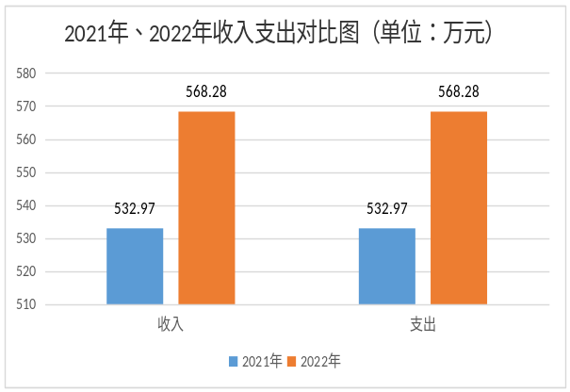2022年度收入、支出568.28万元。与2021年相比，收入、支出总计各增加35.31万元，增长6.63%。主要变动原因是人员工资调整及社保调整。
（图1：收、支决算总计变动情况图）（柱状图）
- 收入决算情况说明
2022年本年收入合计568.28万元，其中：一般公共预算财政拨款收入568.28万元，占100%。
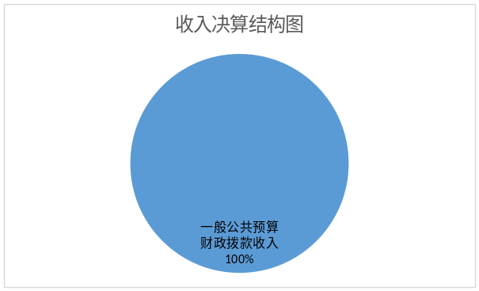（图2：收入决算结构图）（饼状图）

- 支出决算情况说明
2022年本年支出合计568.28万元，其中：基本支出568.28万元，占100%。
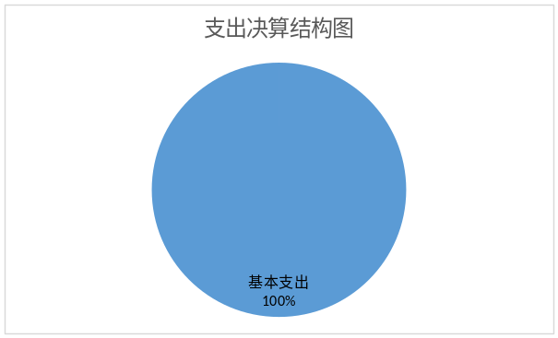（图3：支出决算结构图）（饼状图）

四、财政拨款收入支出决算总体情况说明
2022年度收入、支出568.28万元。与2021年相比，收入、支出总计各增加35.31万元，增长6.63%。主要变动原因是人员工资调整及社保调整。
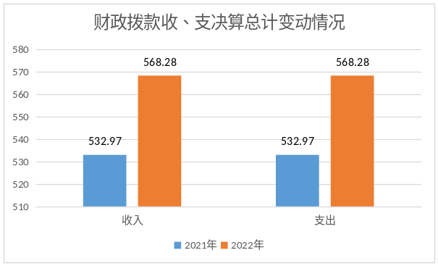（图4：财政拨款收、支决算总计变动情况）（柱状图）

五、一般公共预算财政拨款支出决算情况说明

（一）一般公共预算财政拨款支出决算总体情况
2022年一般公共预算财政拨款支出568.28万元，占本年支出合计的100%。与2021年相比，一般公共预算财政拨款支出增加35.31万元，增长6.63%。主要变动原因人员工资调整及社保调整
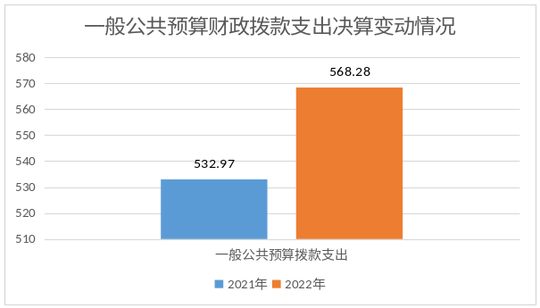（图5：一般公共预算财政拨款支出决算变动情况）（柱状图）

（二）一般公共预算财政拨款支出决算结构情况
2022年一般公共预算财政拨款支出568.28万元，主要用于以下方面:公共安全支出（类）448.8万元，占78.98%；社会保障和就业支出（类）43.8万元，占7.7%；卫生健康支出（类）39.37万元，占6.93%；住房保障支出（类）36.31万元，占6.39%。
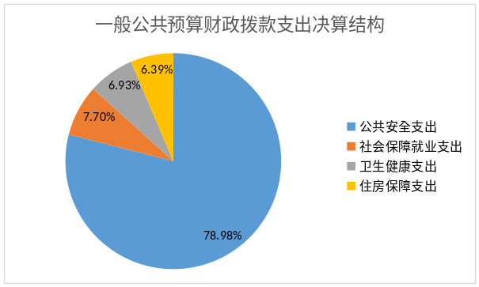（图6：一般公共预算财政拨款支出决算结构）（饼状图）

（三）一般公共预算财政拨款支出决算具体情况

2022年一般公共预算支出决算数为568.28万元，完成预算100%。其中：
1.公共安全支出（类）公安（款）行政运行（项）:支出决算为448.8万元，完成预算100%，决算数与预算数持平。
2.社会保障和就业支出（类）行政事业单位养老支出（款）行政单位离退休（项）:支出决算为2.37万元，完成预算100%，决算数与预算数持平。
3.社会保障和就业支出（类）行政事业单位养老支出（款）机关事业单位基本养老保险缴费支出（项）:支出决算为35.03万元，完成预算100%，决算数与预算数持平。
4.社会保障和就业支出（类）行政事业单位养老支出（款）机关事业单位职业年金缴费支出（项）:支出决算为6.39万元，完成预算100%，决算数与预算数持平。
5.卫生健康支出（类）行政事业单位医疗（款）行政单位医疗（项）:支出决算为26.07万元，完成预算100%，决算数与预算数持平。
6.卫生健康支出（类）行政事业单位医疗（款）公务员医疗补助（项）:支出决算为13.29万元，完成预算100%，决算数与预算数持平。
7.住房保障支出（类）住房改革支出（款）住房公积金（项）:支出决算为36.31万元，完成预算100%，决算数与预算数持平。

六、一般公共预算财政拨款基本支出决算情况说明
2022年一般公共预算财政拨款基本支出568.28万元，其中：
人员经费503.27万元，主要包括：基本工资、津贴补贴、奖金、机关事业单位基本养老保险缴费、职业年金缴费、其他社会保障缴费、其他工资福利支出、生活补助、医疗费补助、奖励金、住房公积金等。
公用经费65.01万元，主要包括：办公费、印刷费、水费、电费、邮电费、差旅费、维修（护）费、劳务费、委托业务费、工会经费、福利费、其他交通费、其他商品和服务支出、办公设备购置、专用设备购置、信息网络及软件购置更新、其他资本性支出等。

七、财政拨款“三公”经费支出决算情况说明

（一）“三公”经费财政拨款支出决算总体情况说明
2022年“三公”经费财政拨款支出决算为0万元，决算数与预算数持平，原因是盐边县公安局交通警察大队车辆由盐边县公安局统筹管理，车辆资产、运行维护费均在盐边县公安局列支。

（二）“三公”经费财政拨款支出决算具体情况说明
2022年“三公”经费财政拨款支出决算中，因公出国（境）费支出决算0万元；公务用车购置及运行维护费支出决算0万元；公务接待费支出决算0万元。具体情况如下：
1.因公出国（境）经费支出0万元与2021年持平。
2.公务用车购置及运行维护费支出0万元与2021年持平。主要原因是盐边县公安局交通警察大队车辆由盐边县公安局统筹管理，车辆资产、运行维护费均在盐边县公安局列支。
其中：公务用车购置支出0万元。
公务用车运行维护费支出0万元。
3.公务接待费支出0万元。公务接待费支出决算与2021年持平。其中：
国内公务接待支出0万元。
外事接待支出0万元。

八、政府性基金预算支出决算情况说明
2022年政府性基金预算财政拨款支出0万元。
- 国有资本经营预算支出决算情况说明
2022年国有资本经营预算财政拨款支出0万元。
- 其他重要事项的情况说明

（一）机关运行经费支出情况
2022年，盐边县公安局交通警察大队运行经费支出568.28万元，比2021年增加35.31万元，增长6.63%。主要变动原因人员工资调整及社保调整。

（二）政府采购支出情况
2022年，盐边县公安局交通警察大队政府采购支出总额0万元。

（三）国有资产占有使用情况
截至2022年12月31日，盐边县公安局交通警察大队共有车辆0辆，资产全在盐边县公安局。单价100万元以上专用设备0台（套）。

（四）预算绩效管理情况
根据预算绩效管理要求，本单位在2022年度预算编制阶段，组织对独生子女奖励费、基本工资等13个项目开展了预算事前绩效评估，对13个项目编制了绩效目标，预算执行过程中，选取13个项目开展绩效监控,组织对13个项目开展绩效自评，绩效自评表详见第四部分附件。
- 名词解释

1.财政拨款收入：指单位从同级财政部门取得的财政预算资金。
2.事业收入：指事业单位开展专业业务活动及辅助活动取得的收入。
3.经营收入：指事业单位在专业业务活动及其辅助活动之外开展非独立核算经营活动取得的收入。
4.其他收入：指单位取得的除上述收入以外的各项收入。主要是交通罚款收入。
5.使用非财政拨款结余：指事业单位使用以前年度积累的非财政拨款结余弥补当年收支差额的金额。
6.年初结转和结余：指以前年度尚未完成、结转到本年按有关规定继续使用的资金。
7.结余分配：指事业单位按照会计制度规定缴纳的所得税、提取的专用结余以及转入非财政拨款结余的金额等。
8.年末结转和结余：指单位按有关规定结转到下年或以后年度继续使用的资金。
9.公共安全支出（类）公安（款）行政运行（项）:反映行政单位（包括实行公务员管理的事业单位）的基本支出。
10.社会保障和就业支出（类）行政事业单位养老支出（款）行政单位离退休（项）:反映行政单位（包括实行公务员管理的事业单位）开支的离退休经费。
11.社会保障和就业支出（类）行政事业单位养老支出（款）机关事业单位基本养老保险缴费支出（项）:反映机关事业单位实施养老保险制度由单位缴纳的基本养老保险费支出。
12.社会保障和就业支出（类）行政事业单位养老支出（款）机关事业单位职业年金缴费支出（项）:反映机关事业单位实施养老保险制度由单位实际缴纳的职业年金支出。
13.卫生健康支出（类）行政事业单位医疗（款）行政单位医疗（项）:反映财政部门安排的行政单位（包括实行公务员管理的事业单位，下同）基本医疗保险缴费经费，未参加医疗保险的行政单位的公费医疗经费，按国家规定享受离休人员、红军老战士待遇人员的医疗经费。
14.卫生健康支出（类）行政事业单位医疗（款）公务员医疗补助（项）:反映财政部门安排的公务员医疗补助缴费。
15.住房保障支出（类）住房改革支出（款）住房公积金（项）:反映行政事业单位按人力资源和社会保障部、财政部规定的基本工资和津贴补贴以及规定比例为职工缴纳的住房公积金。
16.基本支出：指为保障机构正常运转、完成日常工作任务而发生的人员支出和公用支出。
17.项目支出：指在基本支出之外为完成特定行政任务和事业发展目标所发生的支出。
18.经营支出：指事业单位在专业业务活动及其辅助活动之外开展非独立核算经营活动发生的支出。
19.“三公”经费：指单位用财政拨款安排的因公出国（境）费、公务用车购置及运行费和公务接待费。其中，因公出国（境）费反映单位公务出国（境）的国际旅费、国外城市间交通费、住宿费、伙食费、培训费、公杂费等支出；公务用车购置及运行费反映单位公务用车购置支出（含车辆购置税、牌照费）及单位按规定保留的公务用车燃料费、维修费、过路过桥费、保险费、安全奖励费用等支出；公务接待费反映单位按规定开支的各类公务接待（含外宾接待）支出。
20.机关运行经费：为保障行政单位（含参照公务员法管理的事业单位）运行用于购买货物和服务的各项资金，包括办公及印刷费、邮电费、差旅费、会议费、福利费、日常维修费、专用材料及一般设备购置费、办公用房水电费、办公用房取暖费、办公用房物业管理费、公务用车运行维护费以及其他费用。

第四部分 附件

部门预算项目支出绩效自评表（2022年度）见附件

第五部分 附表

- 收入支出决算总表

收入决算表

三、支出决算表

四、财政拨款收入支出决算总表

五、财政拨款支出决算明细表

六、一般公共预算财政拨款支出决算表

七、一般公共预算财政拨款支出决算明细表

八、一般公共预算财政拨款基本支出决算表

九、一般公共预算财政拨款项目支出决算表

十、政府性基金预算财政拨款收入支出决算表

十一、国有资本经营预算财政拨款收入支出决算表

十二、国有资本经营预算财政拨款支出决算表

十三、财政拨款“三公”经费支出决算表

